2025学年八年级下册期中教学质量检测卷
【物理】
学校： 班级： 姓名： 学号： .
一、单项选择题
1. 下列估测符合实际的是（ C ）
A．中学生的质量约为500kg B．空气的密度约1.29g/cm³
C．一个鸡蛋质量约为0.05kg D．中学生的握力约为3000N
2. 如图所示为一种新型材料——“透明铝”，用透明铝替代军用防弹玻璃的外层玻璃部分，防弹玻璃的防弹性能大大提升，说明这种新型材料（ C ）
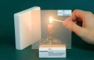

A．导电性好 B．透光性差 C．硬度大 D．导热性好
3. 下列关于力的说法，正确的是（ A ）
A．两个物体不接触也能发生力的作用
B．摩擦都是有害的
C．一个物体也可以产生力
D．鸡蛋碰石头鸡蛋破，因为石头对鸡蛋的力大于鸡蛋对石头的力
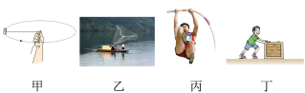
4. 在以下案例中，处于平衡状态的物体是（ D ）

A．甲图中，匀速转动的橡皮 B．乙图中，渔民抛出且在最高点的渔网
C．丙图中，撑杆上升的运动员 D．丁图中，推而未动的箱子
5. 关于物质的密度，以下说法正确的是（ D ）
A．同种物质，密度一定相同 B．密度与质量都是物体的物理属性
C．不同物质，密度一定不同 D．物质的密度与质量和体积无关
6. 如图所示，用手向上给弹簧6N的拉力，下列说法中不正确的是（ A ）
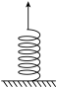
A．手对弹簧的拉力是由于弹簧发生形变而产生的
B．弹簧对手的拉力是由于弹簧发生形变而产生的
C．弹簧对手的拉力也是6N
D．在一定范围内，弹簧受到的拉力越大，弹簧的伸长量就越大
7. 关于重力和质量的关系，以下几种说法中正确的是（ D ）
A．1kg等于9.8N，重力方向总是竖直向下
B．将10kg物体从地球带到月球上，其质量和重力都要变小
C．天平和弹簧测力计在月球上将无法正常使用
D．地面某位置处，同一物体受到的重力跟它的质量成正比
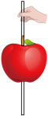
8. 物理老师上课时演示了一个实验，如图，将一细棒从苹果中间穿过，初始时细棒竖直、苹果静止，然后用铁锤猛地敲击棒的上端，对敲击过程中现象的描述，下列说法正确的是（ A ）
A．苹果受到向下的摩擦力，相对细棒向上移动
B．苹果受到向下的摩擦力，相对细棒向下移动
C．苹果受到向上的摩擦力，相对细棒向上移动
D．苹果受到向上的摩擦力，相对细棒向下移动
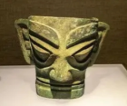
9. 如图所示，是静止放在水平展台上的三星堆出土修复后的青铜面具。关于青铜面具，下列说法正确的是（ B ）
A．面具对展台的压力就是面具受到的重力
B．面具受到的重力和展台对面具的支持力是一对平衡力
C．面具受到的重力和展台对面具的支持力是一对相互作用力
D．面具受到的重力和面具对展台的压力是一对相互作用力
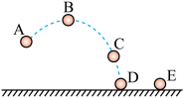
10. 如图所示为掷出的实心球的运动轨迹，若球在最高点时所受的外力全部消失，实心球将（ B ）
A．保持静止状态
B．水平向右做匀速直线运动
C．向上做匀速直线运动
D．竖直向下做加速直线运动
11. 如图所示，A、B两物体用一轻质弹簧相连，物体A所受重力为8N，物体B所受重力为5N。用一个竖直向上的拉力F1作用在B上，向上提B，当A对地面刚好没有压力时，弹簧对B的拉力为（ A ）
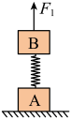

A．8N B．3N C．13N D．5N
12. 如图甲所示，一个重10N的物体M，其上表面通过测力计与电梯顶部相连，电梯由静止开始竖直向上运动，测力计在不同的时间段的示数如图乙所示，则电梯在此过程中速度随时间变化的图像应为选项中的（ C ）
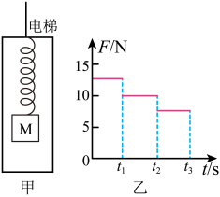

A．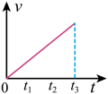 B． 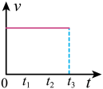 C．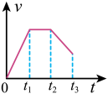 D． 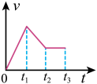

二、填空题
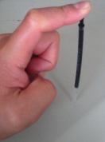
13. 今年 5 月，国产大飞机 C919 首次商飞圆满成功。在机体主结构上，设计人员使用了第三代铝锂合金材料，由于铝锂合金密度更小，所以相比于同体积的普通铝合金质量更小。舱壁的新型复合材料，因其具有良好的隔热（保温）性能，可有效维持舱内的温度，降低能耗。
14. 如图所示，用手指压笔芯，笔芯弯曲了，说明力可以改变物体的形状。同时手指感到疼痛，说明物体间力的作用是相互的，松手后，笔芯完全恢复原状，笔芯的这种形变叫做弹性形变。
15. 为了擦净玻璃上的污渍要用力压抹布，这是通过增大压力的方法来增大摩擦；用圆珠笔写字时，笔尖与纸面之间的摩擦为滚动摩擦；刹车时，自行车刹车片与车圈之间的摩擦为滑动摩擦。
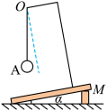
16. 如图所示是同学们探究重力方向的实验装置，小球A的质量为10g，则小球的重力为0.1N。将该装置放在水平桌面上后，通过逐渐改变木板M与桌面的夹角α这一操作来观察悬线OA的方向是否改变；若要进一步验证重力方向，接下来还应进行的操作是剪断悬线OA，观察小球下落的方向。从以上实验现象分析得到的结论是重力的方向竖直向下。
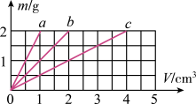
17. 在探究同种物质的质量和体积关系的实验中，某小组对a、b、c三种物质进行了探究，对实验数据进行处理，得到了如下图所示的图像，从所得到的图像来看，同种物质的质量和体积成正比关系，a、b、c三种物质，物质a的密度最大，将1kg的c物质切去一半，其密度为0.5g/cm³。

18. 如图所示，电梯内放一电子台秤，台秤上放一物块，物块和电梯停在一楼，当电梯突然向上作加速运动时，台秤的示数将变大（选填“变大”、“变小”或“不变”）；若电梯即将到达十楼时，电梯开始减速上升，则台秤示数将变小（选填“变大”、“变小”或“不变”），物块的惯性将不变（选填“增大”、“减小”或“保持不变”）．
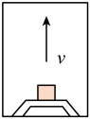

三、实验题
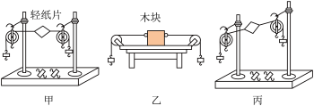
19. 在探究“二力平衡的条件”实验中，如图所示，在甲、乙两个实验装置中，你认为装置甲（选填“甲”或“乙”）更科学，其主要原因是为了减小摩擦力对实验结果的影响；图丙装置能（选填“能”或“不能”）探究二力平衡的条件。

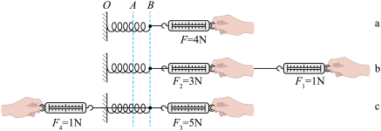
20. 如图所示，是八二班第三小组的同学“探究同一直线上二力合成”的实验装置与收集的数据。他们将一根轻质弹簧的一端固定在O点，另一端用细线连接弹簧测力计的挂钩，实验进行三次，每次都将弹簧都由A位置拉伸到B位置、采用的实验方法是等效替代法。根据a、b两图所示实验数据，可初步得出结论：同一直线上方向相同的两个力的合力，大小等于两个力之和。根据a、c两图所示实验数据可知，同一直线上方向相反的两个力的合力，方向较大的那个力方向相同。

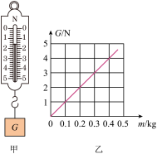
21. 为了探究重力的大小跟质量的关系，某实验小组进行了如下的实验。

（1）用弹簧测力计测钩码的重力时，钩码应静止（选填“静止”或“运动”）；
（2）如图甲所示，弹簧测力计的分度值是0.2N，读数为1.6N；
（3）图乙是由实验数据画出的G-m图像，由数据和图像可知：物体所受的重力跟它的质量成正比；
（4）在太空遨游的“天宫一号”中用同样的器材不能（选填“能”或“不能”）完成该探究实验。
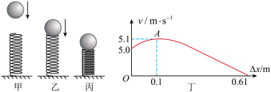
22. 小明在老师的指导下用小球和弹簧等器材进行了如下实验与探究（不考虑空气阻力）。让小球从某高度处由静止开始下落到竖直放置的轻弹簧上（如图甲），在刚接触轻弹簧的瞬间（如图乙），小球速度为5m/s。从小球接触弹簧到将弹簧压缩至最短（如图丙）的整个过程中，得到小球的速度v和弹簧缩短的长度Δx之间的关系如图丁所示，其中A为曲线的最高点，已知该轻弹簧每受到0.1N的压力就缩短1cm，并且轻弹簧在全过程中始终发生弹性形变。

（1）从小球接触弹簧到将弹簧压缩至最短过程中，小球下落速度的变化情况是( D )
A．一直变大 B．一直变小 C．不变 D．先变大后变小
（2）实验过程中，当小球的速度达到5.1m/s，时，弹簧产生的弹力F与小球的重力 G的关系为：F等于G（小于/等于/大于），实验中所用小球的重力为1N。在最低点小球处于非平衡状态。（填“平衡”或“非平衡”）

四、作图题
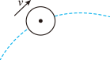
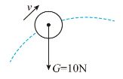
23. 如图所示为正在空中飞行的10N的小球，请画出小球所受重力的示意图。

答案如图

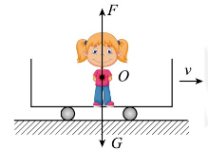
24. 如图所示，小钰站在小车里，随小车在水平地面上一起做匀速直线运动，O点为其重心，请画出小钰受到的力。
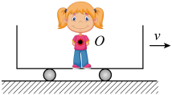
答案如图

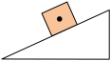
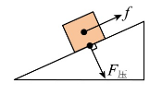
25. 一个木块静止在斜面上，请作出木块对斜面的压力及木块所受静摩擦力的示意图。
答案如图

五、计算题
26. 一辆自重是4.0×104N的卡车，装着24箱货物，每箱货物的质量是300kg，行驶到一座立有限重标志（如图所示）的桥前，求：（g取10N/kg）

（1）卡车质量是多少千克；
4.0×10³kg
（2）这辆卡车总重为多少牛；
1.12×10⁵N
（3）要想安全过桥需要卸下几箱货物。
4箱

27. 一个空瓶子的质量是150g，当装满水时，瓶和水的总质量是400g；当装满另一种液体时，瓶和液体的总质量是350g；当装满水时，放入一金属块，排出20g的水后总质量是540g求：
（1）这个瓶子的容积；
250cm³
（2）液体的密度；
0.8×10³kg/m³
（3）金属块的密度。
8×10³kg/m³

